**TECNOLÓGICO NACIONAL DE MÉXICO**

**INSTITUTO TECNOLOGICO DE LÁZARO CÁRDENAS**

**EQUIPO:**

**Héctor Gerardo Baizabal García**

**Iván Zaid Mendoza Aguilar**

**Eduardo Gómez Chávez**

**Andros Medina Mancilla**

**DOCENTE: Ma. Ángeles Farias Padilla**

**MATERIA: Desarrollo Sustentable**

**GRUPO: 41T**

**FECHA DE LA SIEMBRA: 6 DE MARZO DE 2025**

**FECHA: 27 DE ABRIL DE 2025**

**Introducción**

La guaya (*Crescentia alata*) es un árbol nativo de México y Centroamérica que tiene una gran relevancia ecológica, cultural y económica. Su fruto, conocido como guaya, es tradicionalmente utilizado para la elaboración de bebidas refrescantes y tiene aplicaciones en medicina tradicional. Este proyecto tiene como objetivo documentar, analizar y comprender el desarrollo y crecimiento del árbol de guaya desde su germinación hasta las primeras etapas juveniles, en un periodo de aproximadamente 13.5 semanas.

La importancia de este estudio radica en el conocimiento detallado de las condiciones ambientales, nutricionales y fisiológicas necesarias para el crecimiento saludable de esta especie, así como en la valoración de sus características morfológicas y de resistencia.

**Descripción Botánica y Fisiológica de la Guaya**

**Taxonomía**

* Reino: Plantae
* División: Magnoliophyta
* Clase: Magnoliopsida
* Orden: Lamiales
* Familia: Bignoniaceae
* Género: *Crescentia*
* Especie: *Crescentia alata*

**Morfología**

* **Raíz:** Sistema radicular pivotante, profundo y bien desarrollado, que le permite captar agua en suelos semiáridos.
* **Tallo:** Troncóseo en los primeros años, con corteza rugosa y corteza interior fibrosa.
* **Hojas:** Simples, alternas, de forma ovalada a elíptica, caducifolias; poseen estomas que regulan la transpiración adaptándose a condiciones secas.
* **Flores:** Grandes, hermafroditas, con corola tubular y campanulada, que atraen polinizadores como murciélagos y mariposas nocturnas.
* **Frutos:** Cápsula globosa, dura y verrugosa, que protege las semillas y facilita su dispersión por animales.

**Fisiología**

El árbol de guaya presenta adaptaciones xerófitas, tales como la capacidad de reducir la pérdida de agua mediante estomas regulados y cutículas gruesas. La fotosíntesis es del tipo C3, común en árboles de zonas tropicales y subtropicales.

**Condiciones Ambientales y Requerimientos**

* **Clima:** Prefiere ambientes cálidos, con temperaturas ideales entre 20 y 35 °C, tolerando breves periodos de sequía.
* **Humedad:** Moderada a baja; evita excesos de humedad que pueden favorecer enfermedades fúngicas.
* **Luz solar:** Exposición directa, esencial para la fotosíntesis y floración.
* **Suelo:** Suelos bien drenados, ligeros a franco-arenosos, con pH entre 6.0 y 7.5.
* **Riego:** Frecuente durante la germinación y crecimiento inicial, disminuyendo progresivamente conforme se fortalece el sistema radicular.
* **Nutrientes:** Necesita aporte balanceado de nitrógeno, fósforo y potasio, además de micronutrientes para evitar deficiencias nutricionales.

**Metodología de Seguimiento y Observación**

Para documentar el desarrollo, se tomaron fotografías cada 1.5 semanas (aproximadamente cada 10-11 días) desde la fecha de siembra (01 de marzo de 2025) hasta la etapa actual (27 de mayo de 2025). En cada periodo se registraron variables como altura, número de hojas, presencia de nuevas ramas, estado general, signos de plagas o enfermedades, y condiciones ambientales predominantes.

**Desarrollo Detallado por Etapas con Fotografías**

**Semana 1.5 (01 de marzo de 2025)**

**Estado inicial de germinación**

* La semilla mostró actividad de germinación al abrirse la cubierta externa, permitiendo la salida de la radícula.
* La humedad del sustrato se mantuvo constante mediante riego controlado.
* Temperatura ambiente estable alrededor de 25 °C.
* Observación: La radícula mide aproximadamente 1.5 cm, signo de vigor.

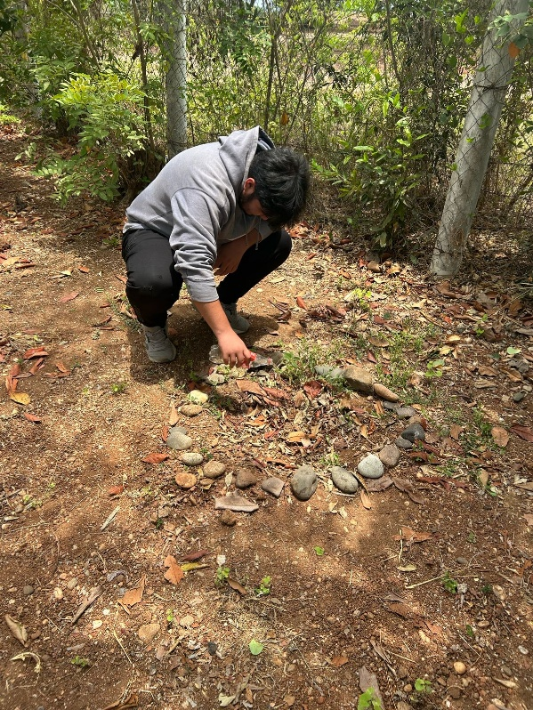

**Semana 3 (12 de marzo de 2025)**

**Aparición de cotiledones y primer brote**

* Brote principal visible, con cotiledones desplegándose.
* Color verde vivo indica buena actividad fotosintética.
* Altura estimada: 5 cm.
* No se observaron daños físicos ni plagas.
* Se reforzó exposición solar directa durante al menos 6 horas diarias.



**Semana 4.5 (23 de marzo de 2025)**

**Desarrollo de hojas verdaderas y fortalecimiento del tallo**

* Primeras hojas verdaderas empiezan a abrirse, aumentando superficie foliar.
* Tallo con mayor diámetro y rigidez.
* Raíces comienzan a expandirse, mejorando absorción.
* Ambiente: ligera brisa que favorece fortalecimiento.
* Riego ajustado para evitar saturación y evitar pudrición.

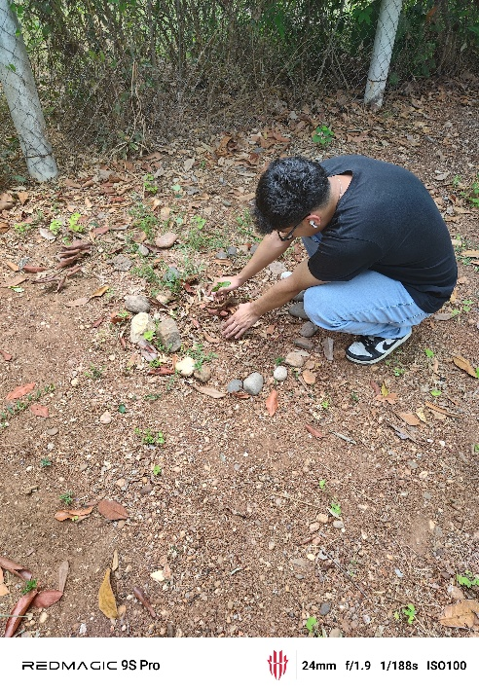

**Semana 6 (03 de abril de 2025)**

**Incremento de altura y ramificación inicial**

* Altura aproximada: 12 cm.
* Primeros indicios de ramas laterales, fundamentales para futura estructura arbórea.
* La planta responde bien a los cuidados, sin evidencia de estrés hídrico.
* Se observan hojas sin signos de clorosis o daño mecánico.

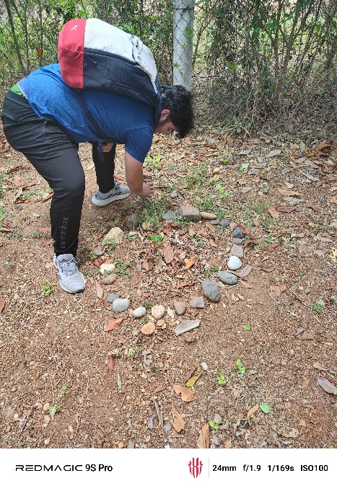

**Semana 9 (25 de abril de 2025)**

**Consolidación estructural y expansión radicular**

* La estructura del tallo es firme, con buen soporte para hojas y ramas.
* Las raíces cubren mayor área del sustrato.
* Se observó una leve inclinación hacia la luz, corregida mediante tutorado suave.
* Revisión constante para evitar hongos.

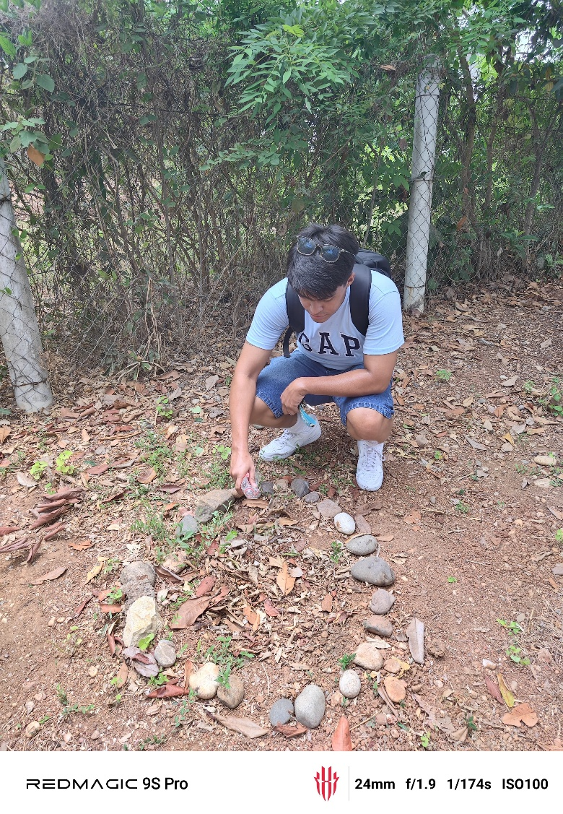

**Semana 12 (17 de mayo de 2025)**

**Inicio de formación de botones florales**

* Botones florales visibles como pequeñas protuberancias.
* Hojas sin daño, buen color.
* Se mantiene riego moderado y se evita estrés hídrico.
* Ambiente con buena ventilación para prevenir enfermedades.

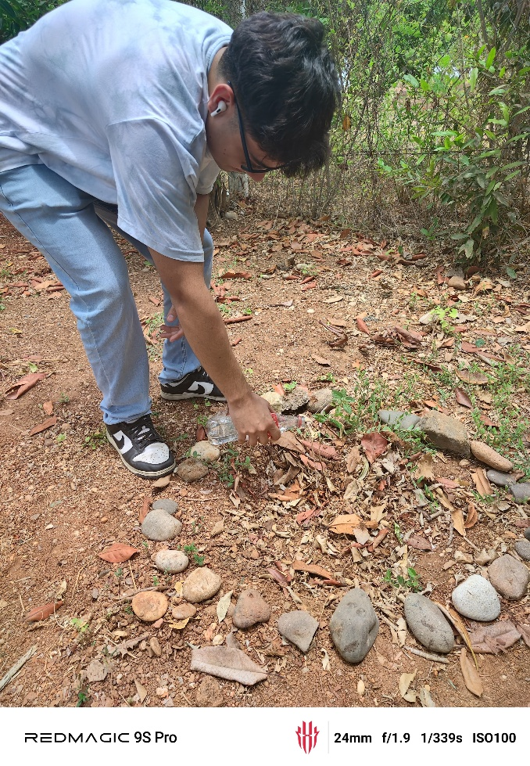

**Semana 13.5 (27 de mayo de 2025)**

**Estado juvenil avanzado y salud general**

* Estructura estable y desarrollada.
* Follaje abundante y sin síntomas fitosanitarios.
* Preparado para próximas etapas de floración y fructificación.
* Se planifica monitoreo para la etapa reproductiva.

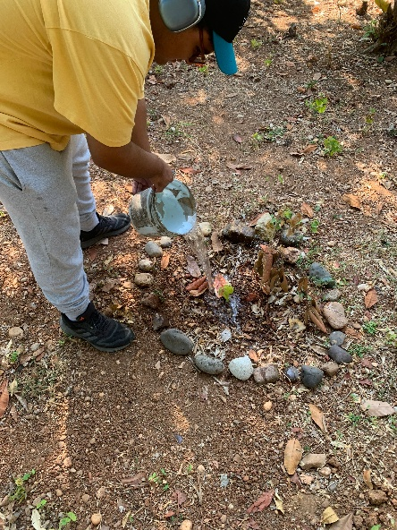

**Análisis Crítico y Observaciones**

Durante el desarrollo, el árbol de guaya mostró un crecimiento adecuado y constante, reflejando una respuesta positiva a las condiciones ambientales y prácticas de cuidado implementadas. La principal dificultad fue evitar la saturación del sustrato, lo que podría afectar la salud radicular. El uso de tutorado fue fundamental para corregir desviaciones en el crecimiento vertical. No se registraron plagas ni enfermedades relevantes, gracias a la prevención con tratamientos orgánicos.

**Recomendaciones para Futuros Cultivos**

* Mantener riego moderado y evitar encharcamientos.
* Garantizar exposición solar directa de al menos 6 horas diarias.
* Continuar con fertilización orgánica balanceada para promover floración y fructificación.
* Vigilar la aparición de plagas y enfermedades de forma preventiva.
* Realizar podas de formación para favorecer una copa equilibrada y ventilada.

**Conclusiones**

**Conclusión Baizabal Garcia Hector Gerardo**

Durante el desarrollo del proyecto aprendí la importancia de la constancia en los cuidados del árbol, especialmente en el riego y la luz solar. Pude observar cómo pequeñas variaciones en el ambiente impactaban directamente en la salud y crecimiento de la planta, lo que me hizo valorar más el trabajo agrícola y ecológico.

**Conclusión Gomez Chavez Eduardo**

Mi experiencia fue enriquecedora al entender las adaptaciones fisiológicas que tiene la guaya para sobrevivir en ambientes semiáridos. Además, la observación del proceso de germinación y desarrollo me permitió apreciar la complejidad de la vida vegetal y la necesidad de un manejo adecuado para su conservación.

**Conclusión Medina Mancilla Andros**

Participar en el seguimiento detallado de la guaya me ayudó a desarrollar habilidades en registro científico y análisis de datos biológicos. También aprendí a identificar signos tempranos de problemas fitosanitarios y la importancia de actuar de manera preventiva para proteger la planta.

**Conclusión Mendoza Aguilar Ivan Zaid**

El trabajo en equipo facilitó la obtención de resultados óptimos, permitiendo compartir observaciones y soluciones para mantener la salud del árbol. Esta experiencia me motivó a promover la conservación de especies nativas y a interesarme en prácticas sustentables de cultivo.

º

**Conclusión Grupal**

El equipo destaca la importancia del seguimiento constante y el manejo adecuado de las condiciones ambientales para lograr un desarrollo saludable del árbol de guaya. El trabajo conjunto permitió optimizar recursos y compartir observaciones que fortalecieron la experiencia y aprendizaje colectivo. Este proyecto aporta conocimiento para la conservación y aprovechamiento sostenible de especies nativas como la guaya.